Тест с написанием ответа можно оформить с формулой появления очередного вопроса, если правилен предыдущий ответ:

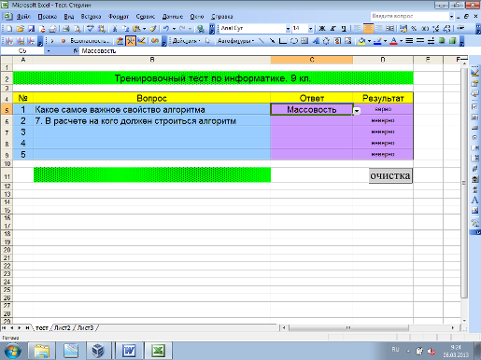

Аргумент записываем следующим образом:

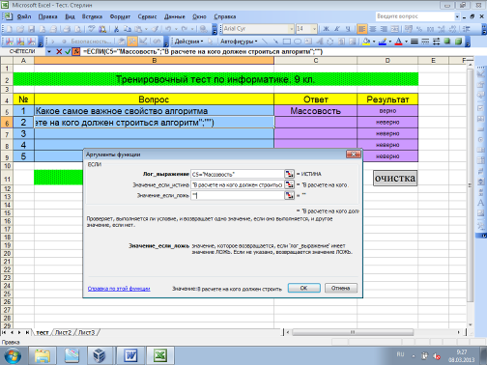

Логика построения формулы: ЕСЛИ в ячейке C5 = «массовость (правильный ответ), то в ячейке B6 должен появиться очередной вопрос.

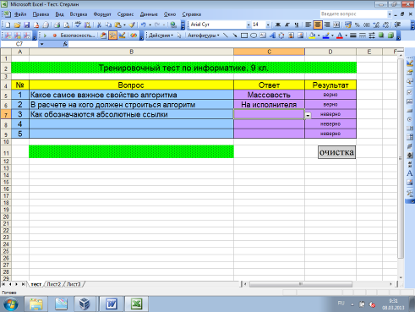

- Запись маркроса для создания интерактивности.

Создание интерактивной кнопки:
«Вставка», «Объект», «Bitmap Image» или «Автофигура», или «Объект WordArt», OK:

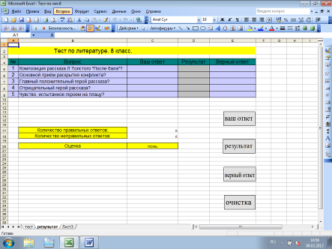

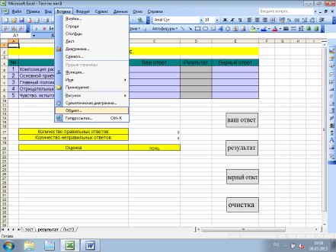

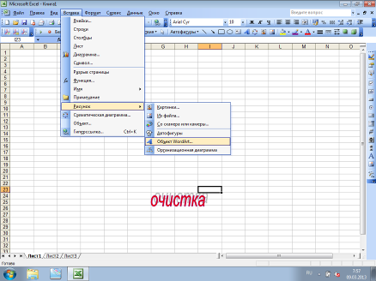

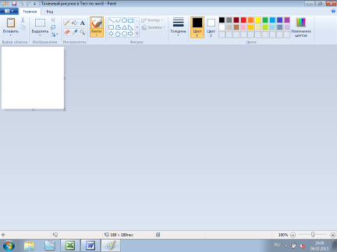

Сделать необходимую надпись, выключить:
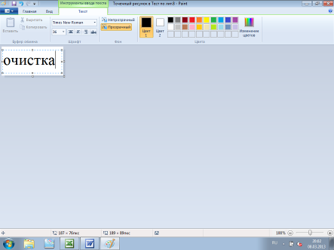

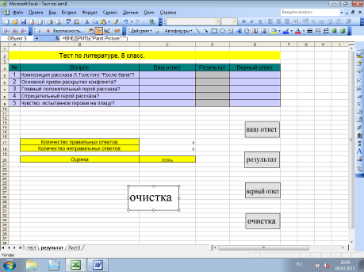

Форматировать будущую кнопку: создать цвет, записать маркрос.

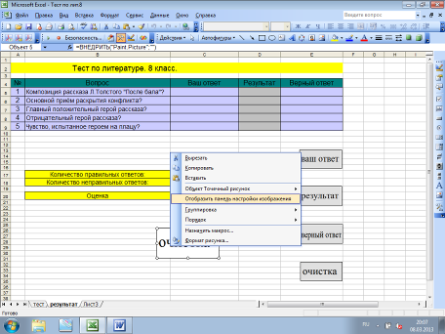

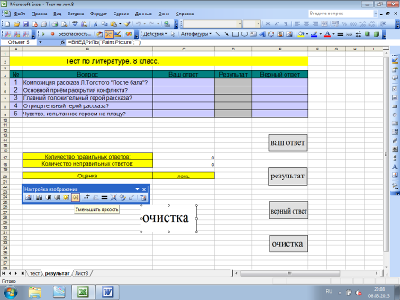

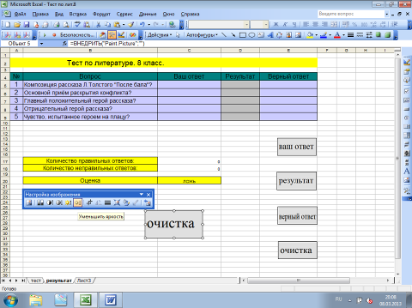
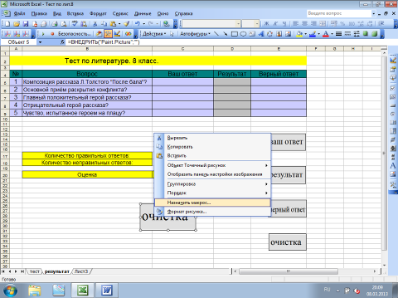

Запись маркроса: «Сервис», «Маркрос», «Начать запись»,

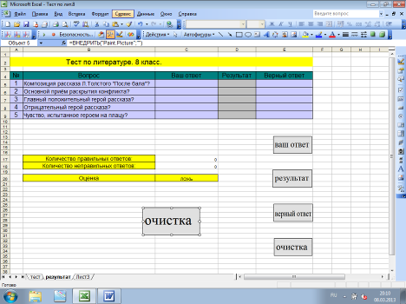

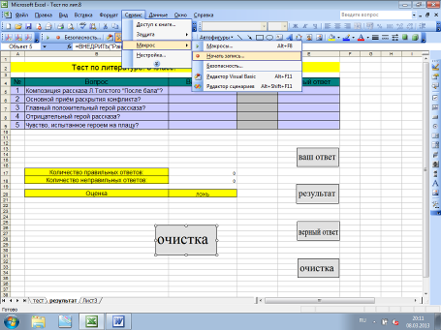

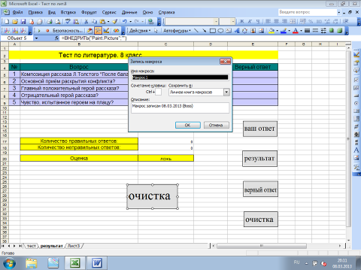

Дать название маркросу, OK. В появившемся маленьком окошечке нажать правый квадратик «Относительная ячейка», нажать «Начало записи» «>». Произвести необходимые действия. Нажать стоп по окончании действий. Назначить маркрос. Выбрать маркрос:
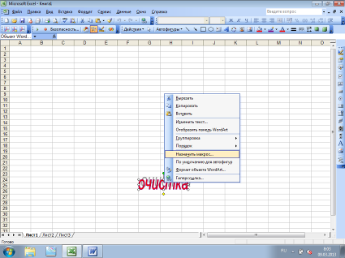

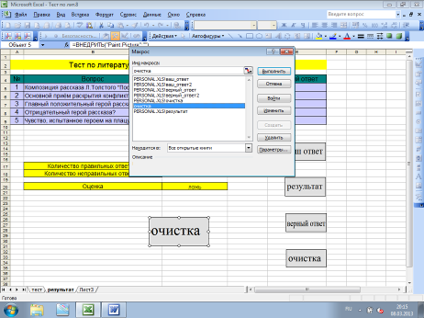

«Войти», отредактировать (убрать лишнее), до краткой понятной записи:

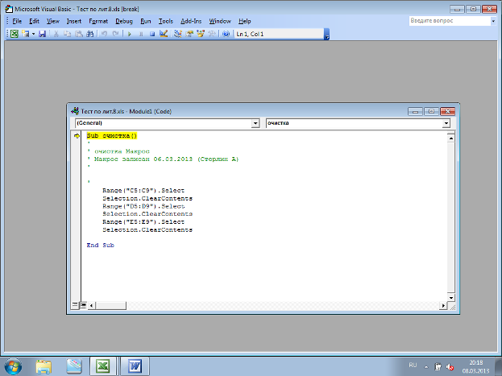

Например:

Sub результат()
'
' результат Макрос
' Макрос записан 06.03.2013 (Стерлина И.А.)
'

'
Sheets("Лист3").Select
Range("D5:D9").Select
Selection.Copy
Sheets("результат").Select
Range("D5:D9").Select
ActiveSheet.Paste
End Sub

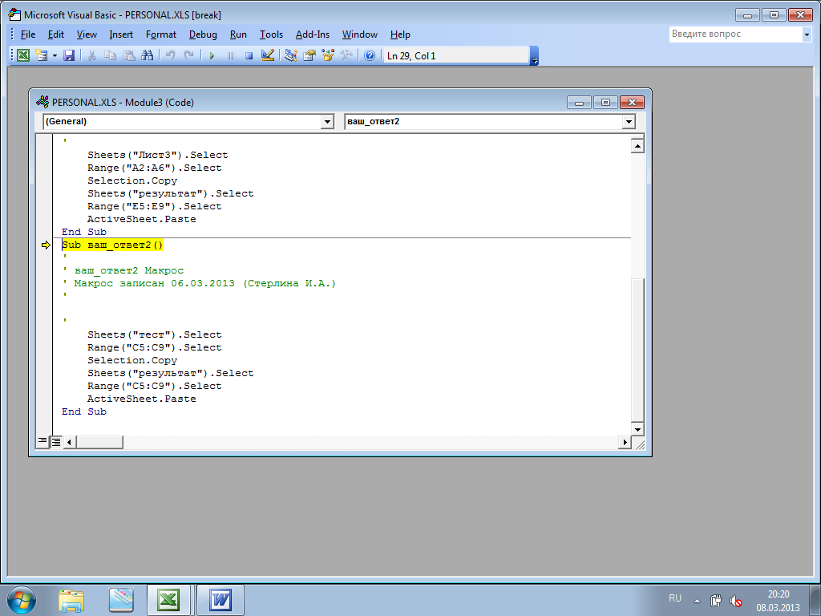

Или (можно копировать с чужого маркроса и вставлять себе в Visual Basic:
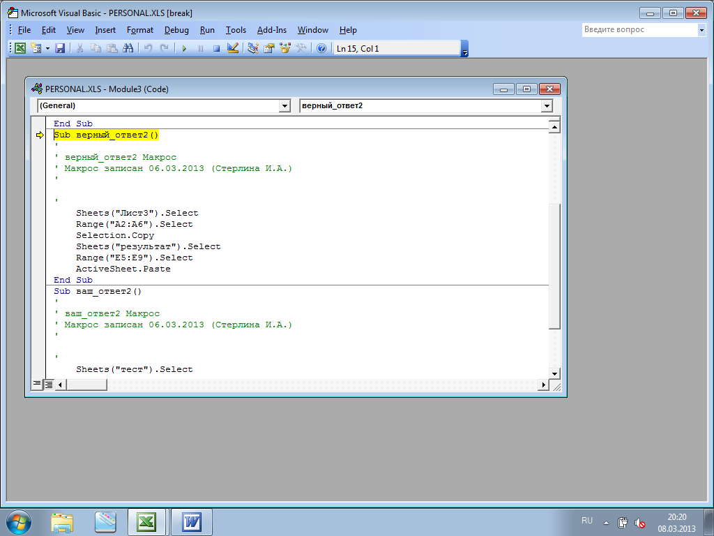

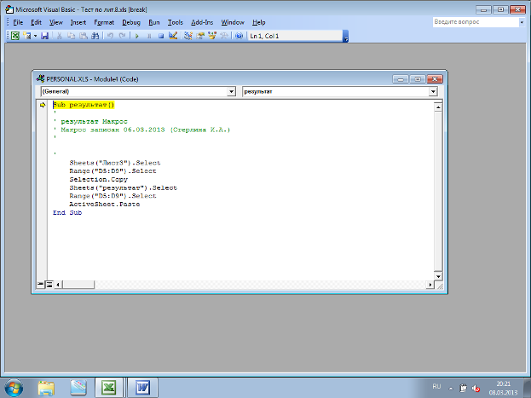

После назначения маркроса кнопка приобретает законченный вид и может быть нажата:

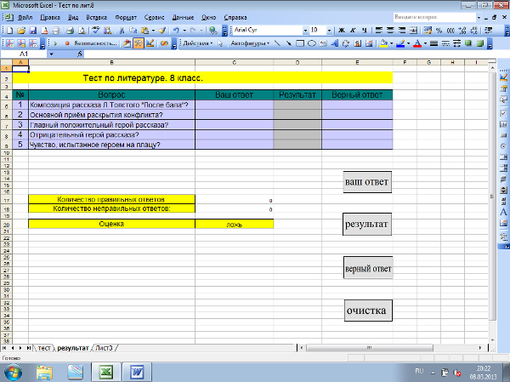

Удалить неудачный маркрос можно в программе Visual Basic, «Run macro», «Delet»:
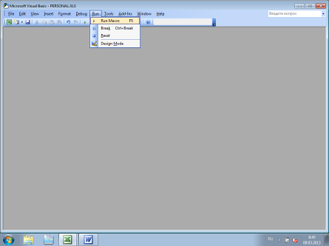
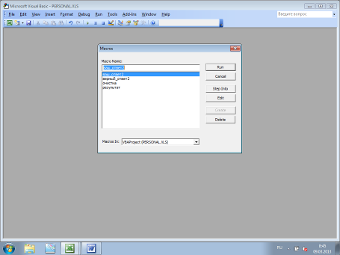

Количество правильных и неправильных ответов прописываются формулами:

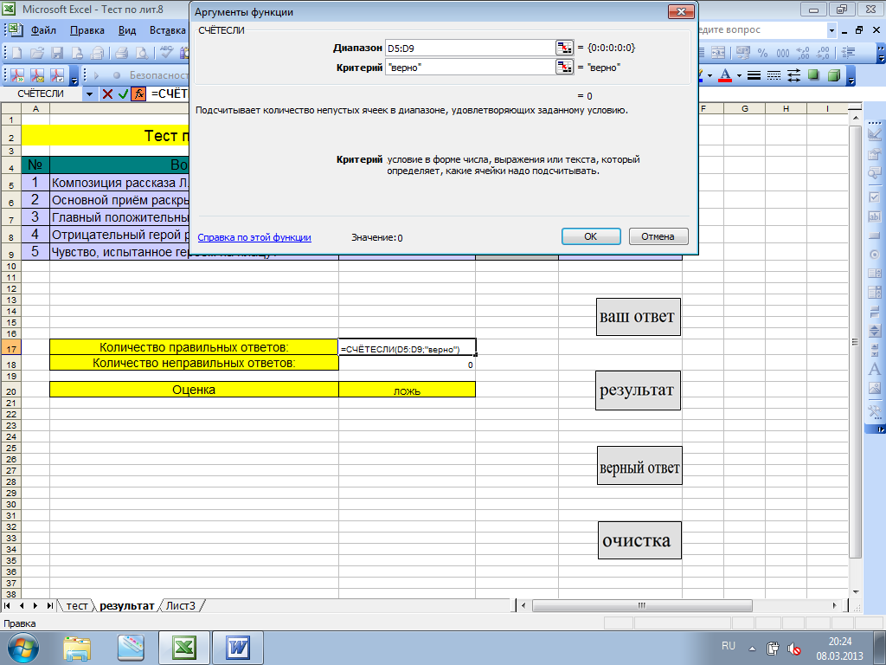

«Оценка»:

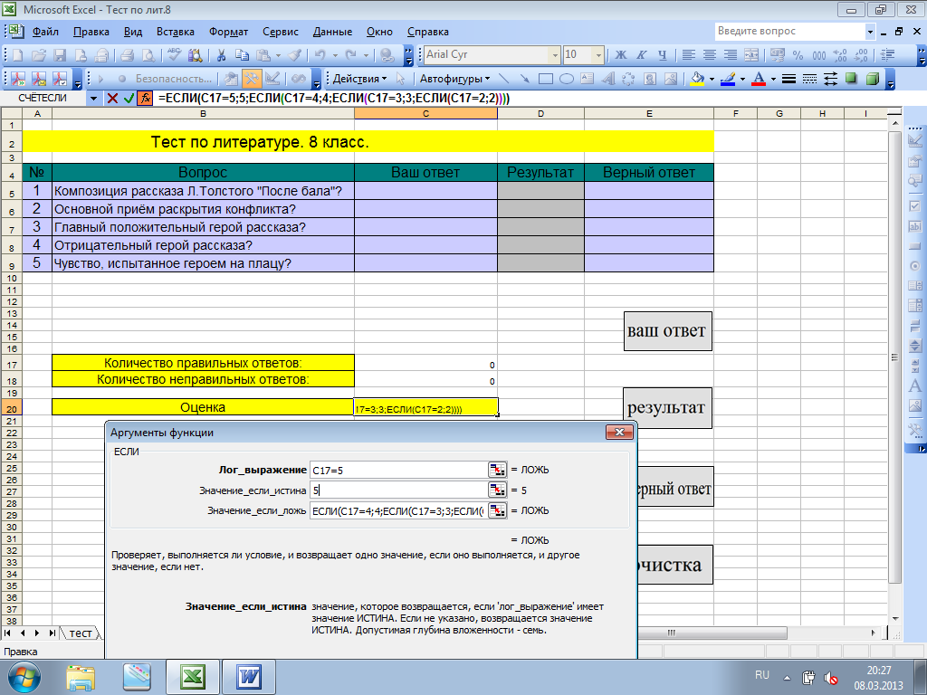

Вставка нужных элементов (маркросы) записывается («Выделить» - Select, «Копировать» - Copy, «Вставить» - Paste) с Листа3 («Правильный ответ», «Результат», которые заранее там распологаются (можно в скрытых от глаз столбцах):
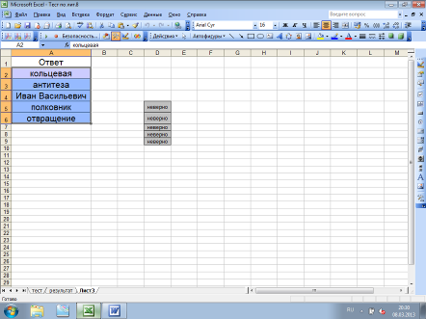

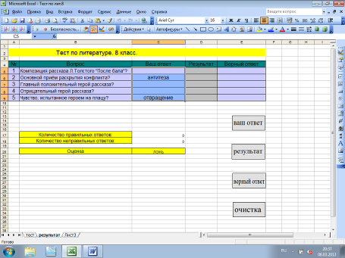

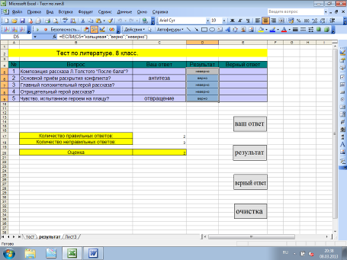

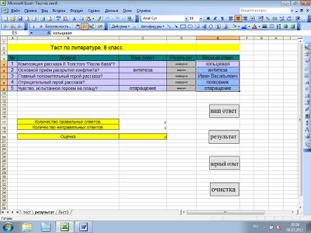

9. После окончания работы над тестом сохранить Книгу под нужным названием, очистить тест, подготовив его для дальнейшего использования.

